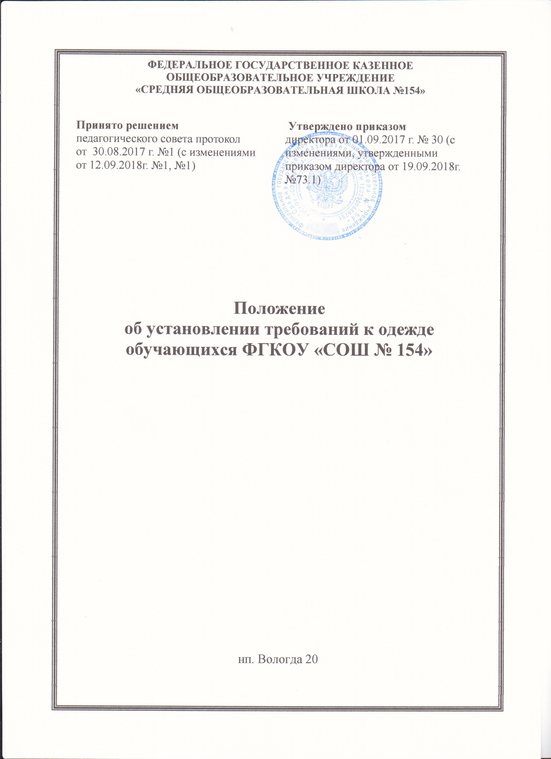

I. Общие положения
1.1. Настоящее Положение разработано в соответствии со:
- статьей 28 Федерального закона от 29 декабря 2012 года №273-ФЗ «Об образовании в Российской Федерации»
- Санитарно-эпидемиологическими правилами и нормативами «Гигиенические требования к одежде для детей, подростков и взрослых, товарам детского ассортимента и материалам для изделий (изделиям), контактирующим с кожей человека. СанПиН 2.4.7/1.1.1286-03», утвержденными постановлением Главного государственного санитарного врача Российской Федерации от 17 апреля 2003 г. № 51 (зарегистрировано Минюстом России 5 мая 2003 г., регистрационный № 4499);
- Санитарно-эпидемиологическими правилами и нормативами «Гигиенические требования к одежде для детей, подростков и взрослых. СанПиН 2.4.7./1.1.2651-10»;
- Санитарно-эпидемиологическими требованиями к условиям и организации обучения в общеобразовательных учреждениях. СанПиН 2.4.2.2821-10;
- Письмом Министерства образования и науки Российской Федерации от 28 марта 2013 г. № ДЛ-65/08 «Об установлении требований к одежде обучающихся»;
- Модельным нормативным правовым актом субъекта Российской Федерации «Об установлении требований к одежде обучающихся по образовательным программам начального общего, основного общего и среднего общего образования»;
- Письмом Роспотребнадзора от 9 ноября 2012 г. №01/12662-12-23 «О совершенствовании федерального государственного санитарно-эпидемиологического надзора за пребыванием детей в образовательных учреждениях»;
- «Конвенцией о правах ребенка»;
- Уставом школы;
- решением Совета школы.
1.2. Настоящее Положение является локальным актом школы и обязательно для выполнения работниками учреждения, обучающимися и их родителями (лицами их заменяющими).
1.3. Настоящее Положение принимается с учетом мнения Совета обучающихся и Общешкольного родительского комитета.
1.4. Настоящее Положение направлены на обеспечение обучающихся удобной и эстетичной одеждой в повседневной школьной жизни, устранение признаков социального, имущественного и религиозного различия между обучающимися, предупреждение возникновения у обучающихся психологического дискомфорта перед сверстниками, укрепление общего имиджа школы, формирование школьной идентичности.
II. Требования к одежде обучающихся
2.1. Требования к одежде обучающихся, в том числе к общему виду, цвету, фасону, видам одежды обучающихся, знакам отличия, и правила ее ношения устанавливаются Советом школы.
2.2. Учреждение устанавливает следующие виды школьной формы учащихся:
1) повседневная одежда;
2) парадная одежда;
3) спортивная одежда.
2.3.Повседневная одежда и общий внешний вид обучающихся должны соответствовать общепринятым в обществе нормам делового стиля и носить светский характер.
Повседневная школьная одежда для обучающихся состоит:
- для мальчиков и юношей - из брюк классического покроя серого или черного цвета, жилета серого цвета и пиджака нейтральных цветов (серый, черный, синий), однотонной сорочки (рубашки) с коротким или длинным рукавом, или водолазки (цвет однотонный белый, черный, серый, синий), аксессуаров (галстук, классический поясной ремень);
- для девочек и девушек - из жилета и юбки или брюк или сарафана классического покроя серого цвета, однотонной блузки (рубашки) с коротким или длинным рукавом, или водолазки (цвет белый, черный, серый, синий).
В холодное время года допускается ношение обучающимися джемперов, свитеров и пуловеров неярких однотонных цветов).
2.4. Парадная одежда используется обучающимися в дни проведения торжественных мероприятий.
Для мальчиков и юношей парадная одежда состоит из повседневной одежды, дополненной белой сорочкой.
Для девочек и девушек парадная одежда состоит из повседневной одежды, дополненной белой блузкой.
2.5.Спортивная одежда используется обучающимися на занятиях физической культурой и спортом и включает в себя футболку, спортивные шорты или спортивные брюки, спортивный костюм, кеды или кроссовки.
Спортивная одежда обучающихся должна соответствовать погоде и месту проведения физкультурных занятий.
2.6.Форма учащихся может иметь отличительные знаки класса, параллели классов: эмблемы, нашивки, значки, галстуки цвет одежды и так далее.
Все обучающиеся должны иметь сменную обувь. Сменная обувь должна быть чистой, выдержанной в деловом стиле.
2.7. Обучающимся не рекомендуется ношение в школе одежды, обуви и аксессуаров с травмирующей фурнитурой, символикой асоциальных неформальных молодежных объединений, а также пропагандирующих психоактивные вещества и противоправное поведение.
III. Права и обязанности обучающихся
3.1.Обучающиеся имеют право выбирать школьную одежды в соответствии с предложенными вариантами.
3.2.Обучающиеся обязаны:
- носить повседневную школьную одежду ежедневно;
- верхнюю одежду оставлять в гардеробе;
- в дни уроков физической культуры приносить спортивную одежду с собой;
- в дни проведения торжественных линеек, праздников надевать парадную одежду;
- содержать школьную одежду в чистоте, относиться к ней бережно, помнить, что внешний вид ученика – это лицо школы.
IV. Права и обязанности родителей
4.1.Родители (законные представители) имеют право:
- обсуждать в органах родительского самоуправления вопросы, относящиеся к школьной одежде, вносить на их рассмотрение предложения по вопросам школьной одежды;
- обжаловать неправомерные действия администрации и педагогического персонала по вопросам ношения школьной формы относительно обучающихся в соответствии с действующим законодательством;
4.2. Родители (законные представители) обязаны:
- приобрести школьную одежду до начала учебного года и обновлять её по мере необходимости;
- следить за состоянием школьной одежды своего ребенка.
V. Меры административного воздействия
5.1. Несоблюдение учащимися данного Положения является нарушением Устава учреждения и Правил внутреннего распорядка учащихся в учреждении.
5.2. О случае явки учащихся без школьной формы и нарушений данного Положения родители должны быть поставлены в известность классным руководителем в течение учебного дня.
Учтено мнение Совета обучающихся.
Председатель Совета обучающихся
Дорохина Софья
01.09.2018г.
Учтено мнение Общешкольного родительского комитета.
Председатель Общешкольного родительского комитета
Тихановская И.В.
12.09.2018

